《动画速写》课程期末作业
学生姓名 | 吴炜达 |  | 学号 | 112000840
任课老师 | 王健 | 班级 | 数字媒体技术一班 | 成绩
作业题目 | (二)多角度人物速写

作业内容要求及完成情况

本课程的成绩组成为平时成绩30分，期末成绩70分。其中平时成绩由各次平时作业综合体现出的素养态度、结构准确度、透视表现、整体效果构成。

作业内容和要求

选项一：设想任意人物姿势，运用联想、记忆，画出此动作的正向、反向、侧向、仰视、俯视等各角度的形态（不少于三个角度），检验自己对人体结构的理解程度和表达能力， 画面介质采用素描纸或复印纸，铅笔、炭笔、钢笔均可，提交原图扫描数字文件。选项二为动画速写的应用：角色造型设计原画、自由选题的招贴画（含人物，系列作品不少于三幅）等，要求合理运用绘画技法，发挥创意，进行创作（需参加省级以上比赛），提交相应数字文件。

教师评语：

课程总结报告（选题意义、作品图1-2张（即文内小幅配图）、设计构思、表现手段、不足及经验等）

通过学习动画速写,通过老师的悉心教导,我学到了很多.

首先速写，顾名思义是一种快速的写生方法。速写同素描一样，不但是造型艺术的基础，也是一种独立的艺术形式。这种独立形式的确立，是欧洲18世纪以后的事情，在这以前，速写只是画家创作的准备阶段和记录手段。如果说猴子变成人后第一声带韵味的吼叫是民歌的话，人类画出的第一幅画肯定是速写。无论在我国还是在欧洲、非洲、拉美和世界其他地区。在很多古人类曾经活动过的地方都曾发现古老的岩画。这些迄今为止人类最古老的绘画，按当今对绘画的分类来说，其实都是速写。

素描是一切造形艺术的基础，速写则是艺术工作者包括设计工作者深入生活、记录生活、搜集创作素材的重要手段和基本功。同时，经常画速写可以训练眼快手快的能力，可以训练敏捷地捕捉、生动地记录瞬息即逝的形象和动态的能力。因此，速写也是一切造形艺术不可缺少的基础。

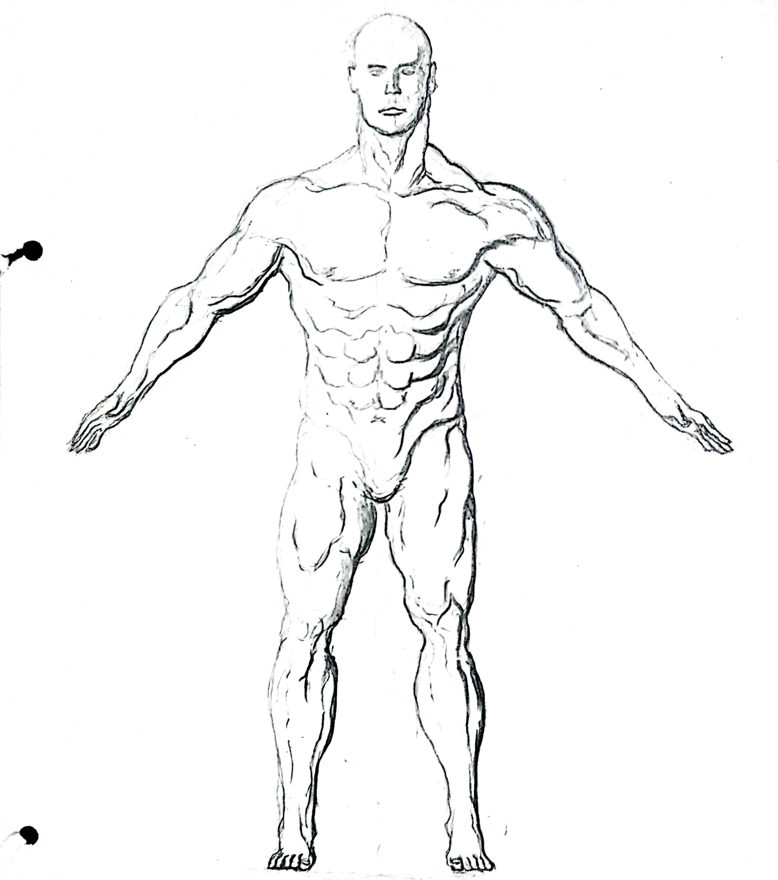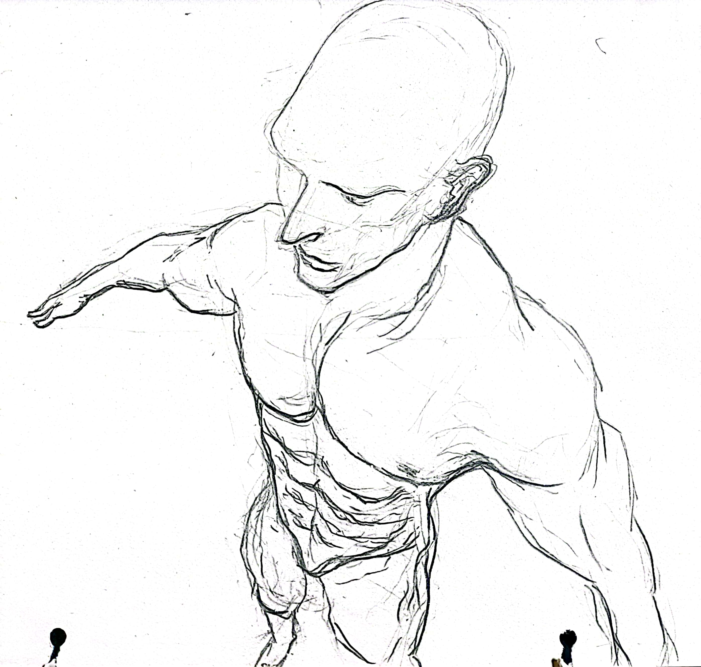

速写训练是对学画者观察能力、分析能力、理解能力和表现能力的全面训练。速写训练中对观察力的训练，不仅要训练眼睛看得准，还要训练在作画时有正 确的观察方法。什么是正确的观察方法？一般说来，以我们平时看东西的习惯来作画，往往是看到哪里画到哪里，这是一种局部的观察方法，用这种看一点画一点的 观察方法作画，不能做到表现对象的本质关系。我们要画好速写，就要改变这种局部观察的习惯，学会整体观察的方法，养成整体观察对象各种造型结构关系的习惯。这种整体观察方法要求在作画时观察对象要有整体意识，在画某一点、某一局部时，不要只盯着一点看，而是要将所画的这一点、这一局部与其他部位相互比 较，对所要画的局部与其他部位的上下左右关系及它们之间的内在结构关系做到心中有数，从整体关系下笔。这种比较的过程，实际上就是整体分析和理解对象的认 知过程。正确的观察方法，只有通过大量的练习，才能逐步真正掌握。速写训练是练眼、练脑同时又是练手的过程。

训练方法：首先要研究熟悉人的形体和解剖结构，当然不必如艺用解剖那样深入研究，只要求边写边研究，在速写中研究，在速写中熟悉人的基本形体和结构。不能采用素描的观察方法和画法，不能看一眼画一笔，而要整体地看，敏捷地看，抓住动态动势的线落笔，不要求形的准确性，只要求动态的生动性，或是说，不要求以形写真，而要求以形写神。如图一，用线轻松随意，却神态生动。速写不是画几张纸便可以画好的，应是画几斤纸，才能从量变求得质变，每天坚持用零星的时间练习，一般坚持二三个月就会有明显的进步。在大量的速写中训练，才能练就一双敏捷捕捉形象和动势的眼和手。所以我认为速写的关键就是多练习，还有就是跟着感觉画，不能过分依靠课本上的范画，应该画出自己的风格。

我认为我作品的最大不足是,线条过于粗糙,容易拘于细节. 所以我从中获得经验: 在绘画时,脑海中一定要一直有全局观,不要在开头拘泥于细枝末叶.并且每次下笔不要过度思考,要找到那种流畅的状态.

